1. 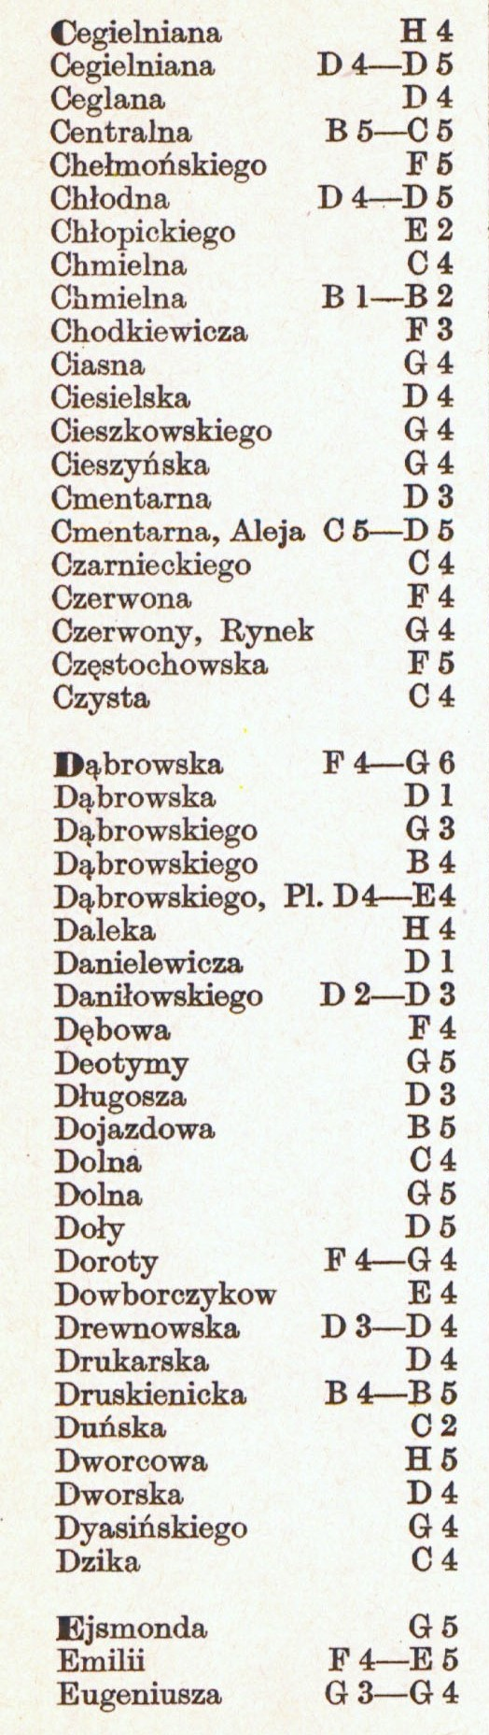**צֶגִילְנִיאַנָה (Cegielniana)** - H4
2. **צֶגִילְנִיאַנָה (Cegielniana)** - D4-D5
3. **צֶגְלַאנָה (Ceglana)** - D4
4. **צֶנְטְרַלְנָה (Centralna)** - B5-C5
5. **חֶלְמוֹנְסְקִיגוֹ (Chełmońskiego)** - F5
6. **חֲלוֹדְנָה (Chłodna)** - D4-D5
7. **חֲלוֹפִּיצְקִיגוֹ (Chłopickiego)** - E2
8. **חַמְלְנָה (Chmielna)** - C4
9. **חַמְלְנָה (Chmielna)** - B1-B2
10. **חוֹדְקִיֶיבִיצֶ'ה (Chodkiewicza)** - F3
11. **צִ'יאַסְנָה (Ciasna)** - G4
12. **צִ'יֶיסְלְסְקָה (Ciesielska)** - D4
13. **צִ'יֶיסְזֶקוֹבְסְקִיגוֹ (Cieszkowskiego)** - G4
14. **צִ'יֶיסְזִ'ינְסְקָה (Cieszyńska)** - G4
15. **צֶמֶנְטַרְנָה (Cmentarna)** - D3
16. **צֶמֶנְטַרְנָה, שדרה (Cmentarna, Aleja)** - C5-D5
17. **צַ'רְנִיֶיצְקִיגוֹ (Czarnieckiego)** - C4
18. **צֶ'רְבוֹנָה (Czerwona)** - F4
19. **צֶ'רְבוֹנִי, רינק (Czerwony, Rynek)** - G4
20. **צֶ'נְסְטוֹחוֹבְסְקָה (Częstochowska)** - F5
21. **צִ'יסְטָה (Czysta)** - C4
22. **דוֹמְבּרוֹבְסְקָה (Dąbrowska)** - F4-G6
23. **דוֹמְבּרוֹבְסְקָה (Dąbrowska)** - D1
24. **דוֹמְבּרוֹבְסְקִיגוֹ (Dąbrowskiego)** - G3
25. **דוֹמְבּרוֹבְסְקִיגוֹ (Dąbrowskiego)** - B4
26. **דוֹמְבּרוֹבְסְקִיגוֹ, פלאק (Dąbrowskiego, Pl.)** - D4-E4
27. **דַלְקָה (Daleka)** - H4
28. **דַנִילֶבִיצֶ'ה (Danielewicza)** - D1
29. **דַנִילוֹבְסְקִיגוֹ (Daniłowskiego)** - D2-D3
30. **דוֹמבּוֹבָה (Dębowa)** - F4
31. **דֶיוֹטִימִי (Deotyma)** - G5
32. **דוּגוֹשָׁה (Długosza)** - D3
33. **דוֹיָאזְדוֹבָה (Dojazdowa)** - B5
34. **דוֹלְנָה (Dolna)** - C4
35. **דוֹלְנָה (Dolna)** - G5
36. **דוֹלִי (Doły)** - D5
37. **דוֹרוֹטִי (Doroty)** - F4-G4
38. **דוֹבוֹרְצִ'יקוֹב (Dowborczyków)** - E4
39. **דְרוֶונְוֹבְסְקָה (Drewnowska)** - D3-D4
40. **דְרוּקַרְסְקָה (Drukarska)** - D4
41. **דְרוּסְקֶנִיצְקָה (Druskienicka)** - B4-B5
42. **דוּנְסְקָה (Duńska)** - C2
43. **דוָורְצוֹבָה (Dworcowa)** - H5
44. **דוָורְסְקָה (Dworska)** - D4
45. **דְיָאשִׁינְסְקִיגוֹ (Dyaśińskiego)** - G4
46. **דזִ'יקָה (Dzika)** - C4
47. **אֵיְסְמוֹנְדָה (Ejsmonda)** - G5
48. **אֵמִילִי (Emilii)** - F4-E5
49. **אֵאוּגֶ'נִיוּשָׁה (Eugeniusza)** - G3-G4